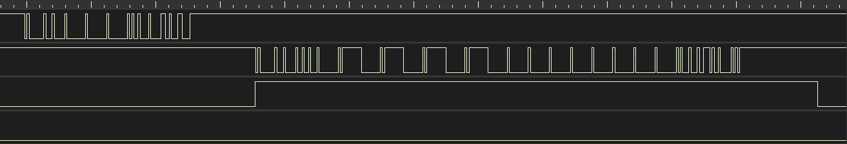
RS232 met
1 =Receive
2 = Transmit
3 = Enable (wordt niet gebruikt voor RS232)

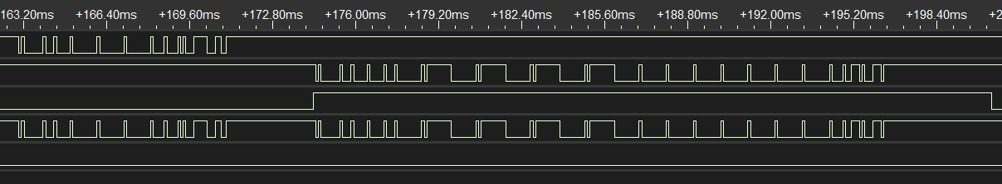
RS485
1 = Receive
2 = Transmit
3 = Enable
4 = Bus

